LÚČNE RASTLINY A HUBY

Meno a priezvisko.......................................................... Trieda:...........................

1. Vyčiarkni rastliny, ktoré nerastú na lúkach:

Lúčne byliny, kry, machy, trávy, ihličnaté stromy.

2. Vyčiarkni vlastnosti, ktoré nepatria lúčnym trávam :

Hlavný koreň s bočnými, zväzkovité korene, steblo, rastú v stromovej etáži, stonka

plná, úzke listy, viacročné rastliny .

3.Podčiarkni bylinu, ktorá nerastie na mokrých lúkach?

Kukučka lúčna, ískerník prudký, nezábudka, záružlie, zvonček konáristý, jesienka.

4. Podčiarkni rastlinu, ktorá nerastie na suchých lúkach.:

Šalvia lúčna, margaréta, ískerník prudký, pakost lúčny, zvonček konáristý, lipnica

lúčna

5. Doplň k rastlinám ich význam:

rebríček, dúška materina, rumanček kamilkový,…………………………………..

6. K chráneným rastlinám nepatrí:

Vstavačovec májový, záružlie močiarne, hlaváčik jarný.

7. Uveď názvy k rastlinám:
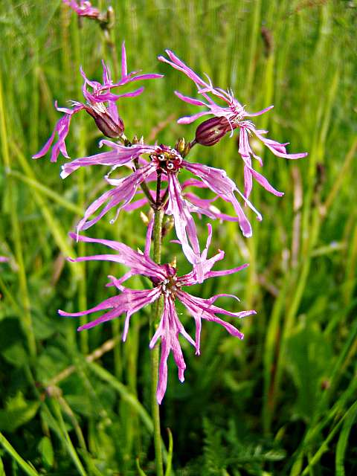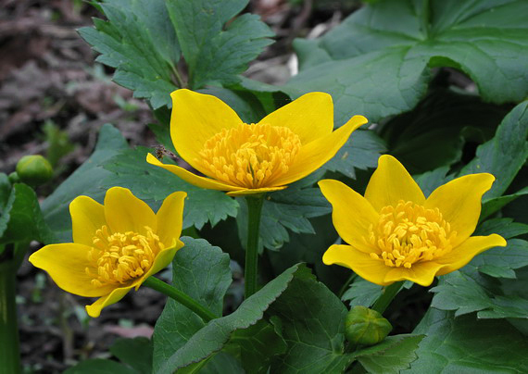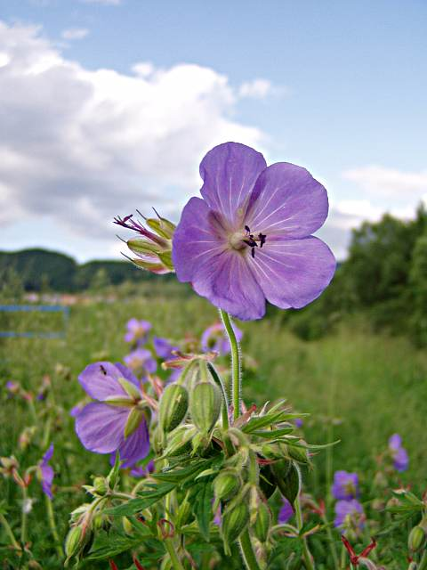

………………………………………………………… ……………...................

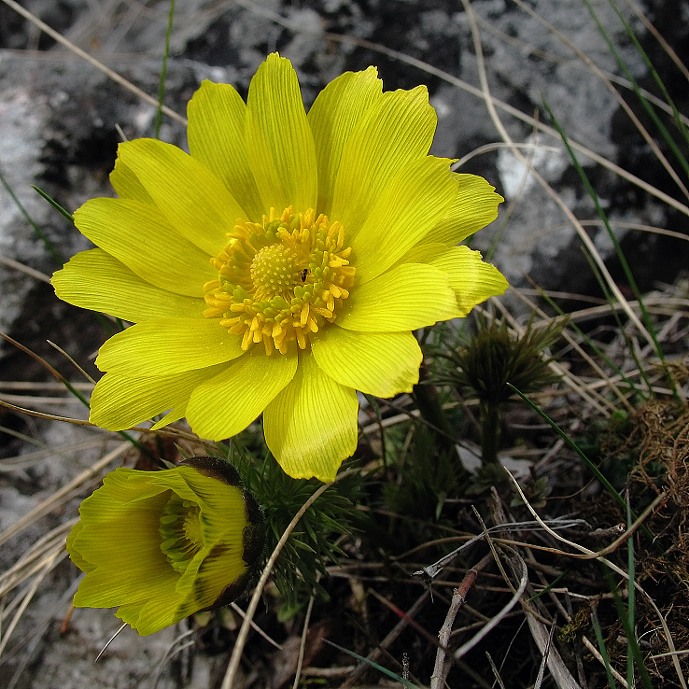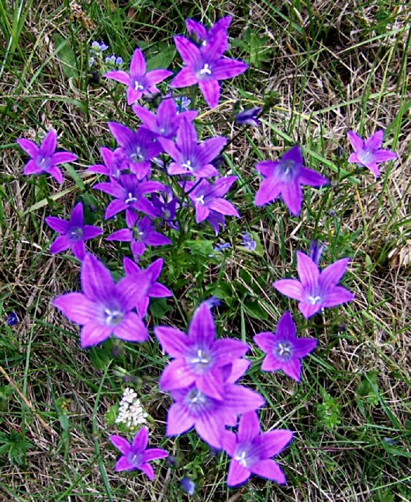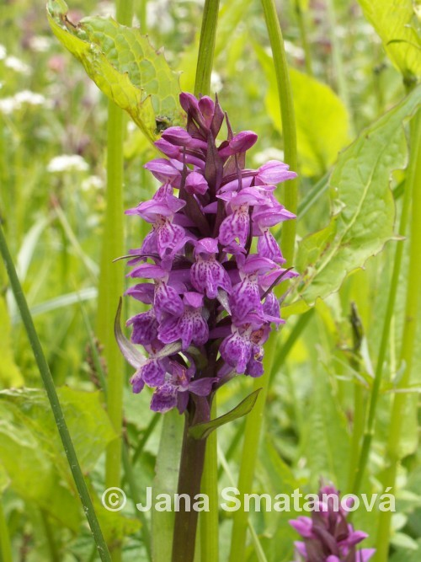

………………………. ………………………. ………………………………

8. Ktorá z húb nerastie na lúkach?

Pečiarka poľná, bedľa vysoká, hríb dubový, tanečnica poľná, masliak smrekovcový.



